上海台商子女學校
國小女生春夏運動服圖樣
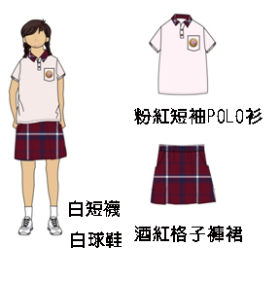
穿著規定：國小女生運動服為粉紅短袖polo衫、酒紅格子褲裙，配
著白短襪（或膝蓋以下長襪）、白球鞋（或以白色為底）
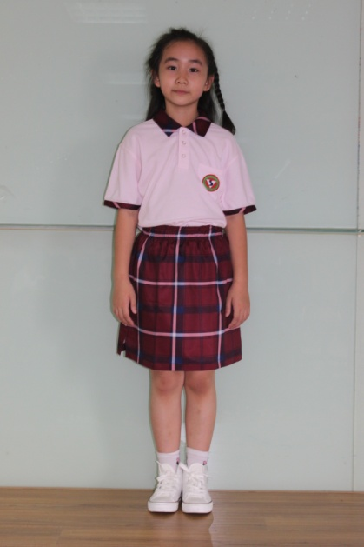
補充說明：白襪高度超過腳踝、膝蓋以下

